永井病院冠動脈CT検査をお受けになる患者様へ

名 前 様

検査日 年 月 日 検査予約時間 時 分

( ) 永井病院受付に 時 分にお越しください。（ 検査予約時間の1時間30分前 ）
検査予約時間の1時間前に前投薬(βブロッカー)をお飲みいただきます。

( ) 永井病院受付に 時 分にお越しください。（ 検査予約時間の30分前 ）

検査当日は、なるべくカフェインを含む飲料水を避けてください。
（緑茶、玉露、コーヒー、紅茶、ココア、コーラーなど、飲んでしまっても検査はできます。）

- 冠動脈CT検査を受ける患者さんへ
冠動脈CT検査は、造影剤を静脈から注入し、心臓を栄養する冠動脈という血管を診る検査です。狭心症や心筋梗塞の診断や冠動脈治療後の経過観察などに用いられます。従来の心臓カテーテル検査に比べて侵襲性が低く、外来で検査が行うことが出来ます。
検査前に脈拍数の多い人には、一時的に脈拍数を下げる効果のある薬（βブロッカー）を、また血管をしっかり拡げるための薬(ニトログリセリンスプレー)を使用します。
また石灰化の多い方、頻脈、不整脈（頻発する期外収縮、心房細動など）の方は画像解析不能の場合もございますのであらかじめご了承ください。
- βブロッカーについて
βブロッカーは、一時的に心拍数を下げる効果のある薬です。しかし、服用出来ない場合や服用の必要のない場合があるため、主治医または当院担当医の指示にしたがってください。βブロッカーの効果は1時間程度してからあらわれますが、個人差があるため、順番が前後したり待ち時間が長くなることがあります。

- 検査時間は約２０分ほどです。
- 検査予約日に来られない方は、なるべく前日までにご連絡ください。
- 過去に造影剤を使用した検査で、気分が悪くなった方、本人もしくは血縁者に喘息やアレルギー体質の人がいる方、重い腎臓の病気、甲状腺機能亢進症の方は、造影剤の問診のときお話ください。
- 食事は普段どおりにお摂りください、絶食は不要です。水分も充分にお摂りください（制限されている方は、制限の範囲内で）服用中のお薬も、医師からの指示がない限り、通常どおり服用してください。
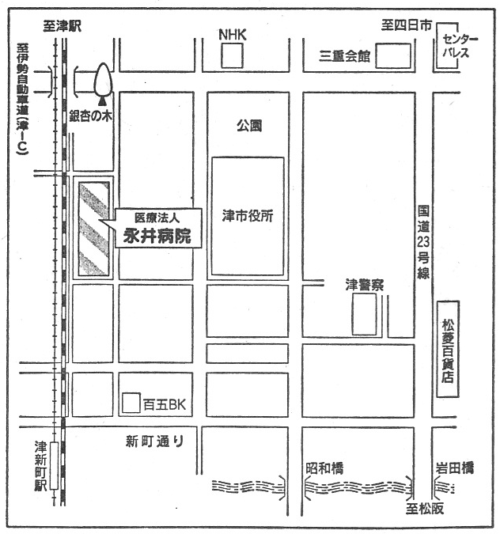

〒514-8508 津市西丸之内２９番２９号
お問い合わせ先 TEL 059-228-5181

